华为风扇控制系统项目案例-设计模式专题作业

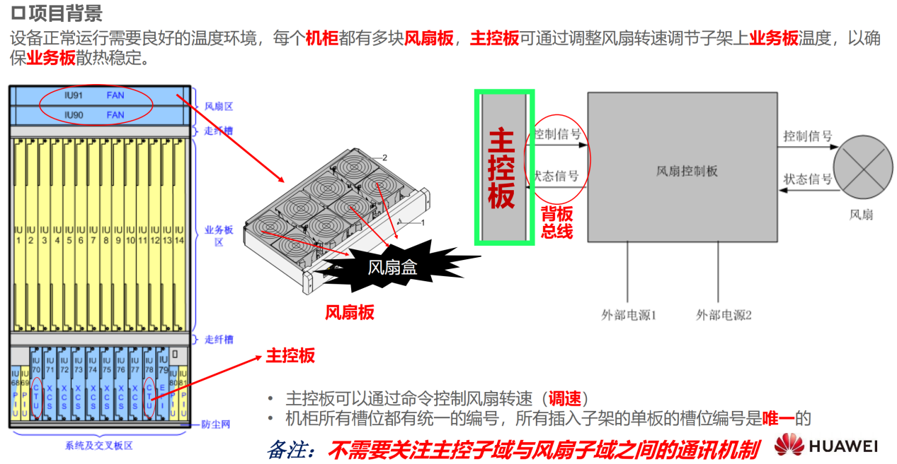

一、手工调速功能模块设计
基本设计需求：1）主控板启动后初始化风扇控制板；2）手工配置风扇板档位，不同风扇板可以配置不同档位。
详细设计要求：1）设计该功能模块类图；2）设计满足以上功能需求的2个序列图；3）在设计模型中，需采用英文命名，合理定义类及其属性与方法，并应用设计模式。

二、在手工调速功能模块中，扩展风扇板自动调速、业务板温度告警上报功能设计
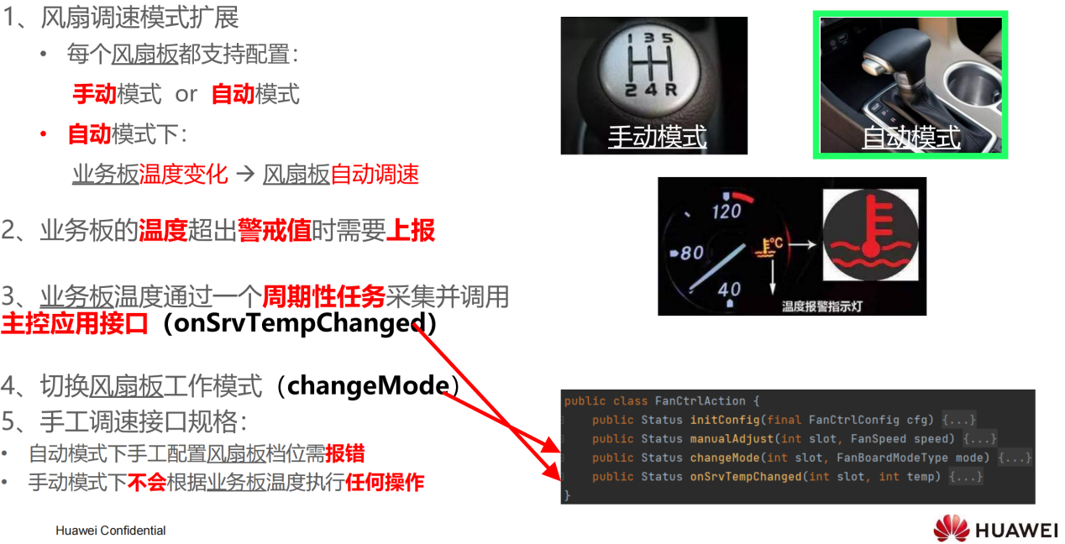
基本设计需求：1）支持指定风扇板工作模式设置；2）初始化业务板配置；3）自动模式下实现自动调速与告警上报。
详细设计要求：1）设计该功能模块类图；2）设计满足以上3个功能需求的序列图；3）在设计模型中，需采用英文命名，合理定义类及其属性与方法，并应用设计模式；4）并编写Java程序实现该功能控制逻辑。

